Základní škola Fryčovice pořádá
(ne)tradiční
SBĚR STARÉHO PAPÍRU
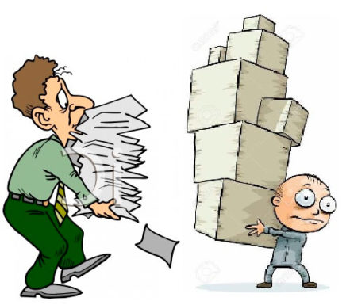
9. – 10. června 2021
(Vybírá se papír i karton)
POZOR! ZMĚNA TERMÍNU A MÍSTA!
st: pouze 13.30-16.00
čt: pouze 13.30-16.00
Sběr se koná před budovou školy!!!

